ATTUALITA'
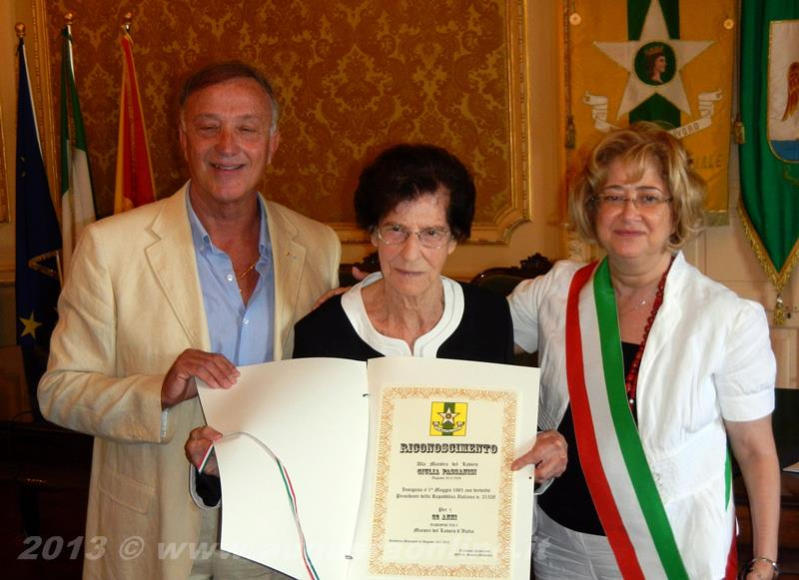
Augusta: Riconoscimento a Giulia Passanisi
19 luglio 2013 -Ha ricevuto l'attestato dalle mani del Console provinciale dei maestri del lavoro , Romolo Maddaleni e dal commissario del comune di Augusta, Prefetto Maria Carmela Librizzi. La breve cerimonia si è tenuta nella tarda mattinata nel salone di rappresentanza del Palazzo di città. Giulia Passanisi, 89 anni il prossimo settembre, ha iniziato a lavorare a 16 anni presso la Royal Air Force che aveva una base ad Augusta nel dopoguerra. Come contabile amministrativa è poi stata al servizio della British overseas airways company che gestiva una linea aerea tramite idrovolanti con base nella Rada Megarese. Quando arriva la Rasiom la signora Passanisi entra a far parte degli uffici contabili dell'azienda petrolifera installata dalla famiglia Moratti, poi divenuta Esso e per un periodo alla "Augusta Petrochimica". La sua lunga carriera lavorativa la conclude come impiegata della Montedison dove lavora fino al 1980, anno in cui va in pensione. A maggio del 1981 gli consegnano la stella al merito del lavoro con un decreto firmato dal presidente della repubblica dell'epoca Sandro Pertini. S'iscrive alla federazione nazionale dei Maestri de lavoro - consolato di Siracusa. Quest'anno ha compiuto 32 anni di iscrizione. La signora Passanisi da quando è in pensione ha continuato a essere attiva, ha tenuto lezioni private a giovani studenti. Il suo presente è rappresentato dalla sua attività come socia fondatrice nella sezione augustana di "Italia nostra". - 2013 © www.augustaonline.it

